FORMULÁŘ PRO ODSTOUPENÍ OD SMLOUVY
(Vyplňte tento formulář a pošlete jej zpět pouze v případě, že chcete odstoupit od smlouvy v zákonné lhůtě.)
Adresát:
Internetový obchod: www.bygreyson.cz
Zastoupen: Veronikou Panákovou
Adresa doručení: V Hradbách 268, 269 01, Rakovník
IČ: 07648782

Oznamuji, že tímto odstupuji od smlouvy o nákupu tohoto zboží:
Datum obdržení zboží:
Číslo objednávky:
Název produktu | Barva | Velikost | Cena

Budeme moc rádi, když nám dáte vědět, proč vám náš kousek neudělal takovou radost,
ať můžeme naše služby neustále zlepšovat (napište číslo):

1. Nesedí střih. | 2. Špatná velikost. | 3.Nevyhovující kvalita. | 4. Rozdílné od eshopu. | 5. Nelíbí se mi to. | 6. Chci něco jiného.

Spotřebitel:
Jméno a příjmení:
Adresa:
Telefon:
Email:
Číslo bankovního účtu:

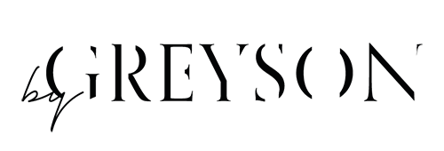
Datum ……………………..… Podpis spotřebitele: ……………………………………………

